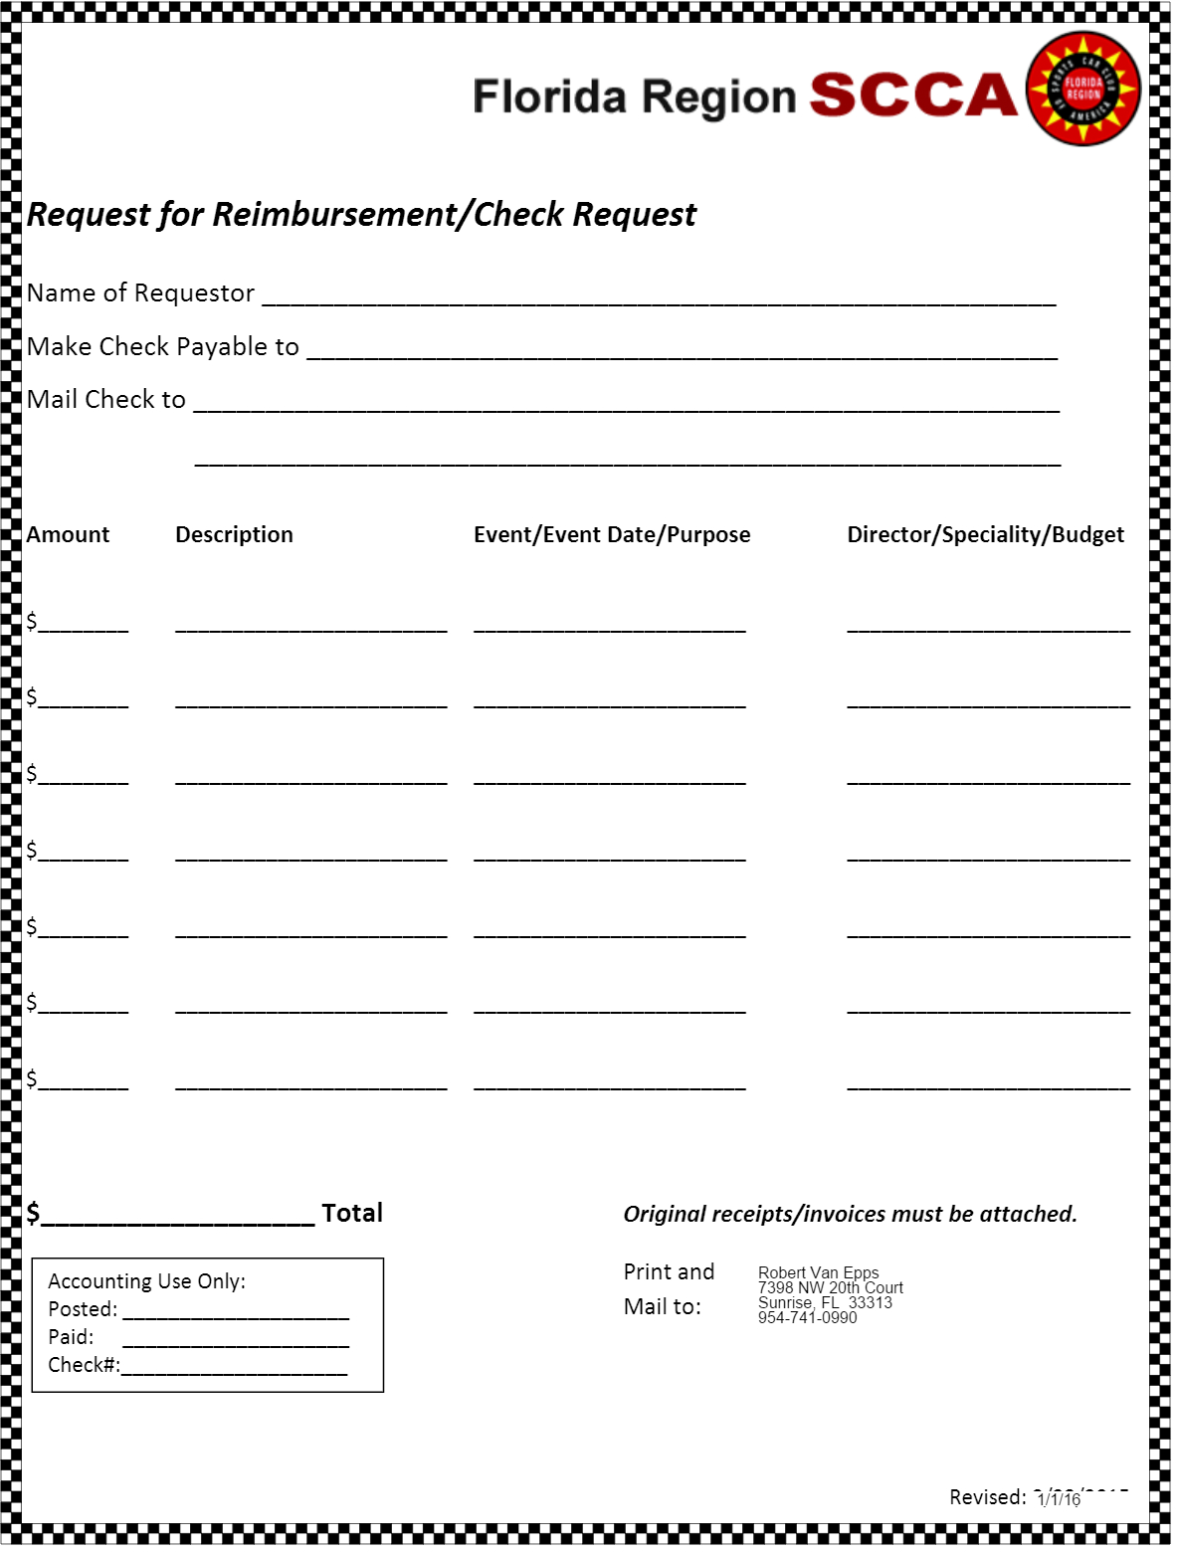

08/25/2021

Hurbert Gomez

11819 Barletta Dr. Orlando FL 32827